福建华南女子职业学院2023年公益性招聘会报名流程（企业版）

1. 注册企业账号
（1）打开网址【http://jiuye.hnwomen.com/company/index/login.html】，点击“注册”进入注册页面，见下图。（之前已经有智慧就业平台企业号的要重新注册）
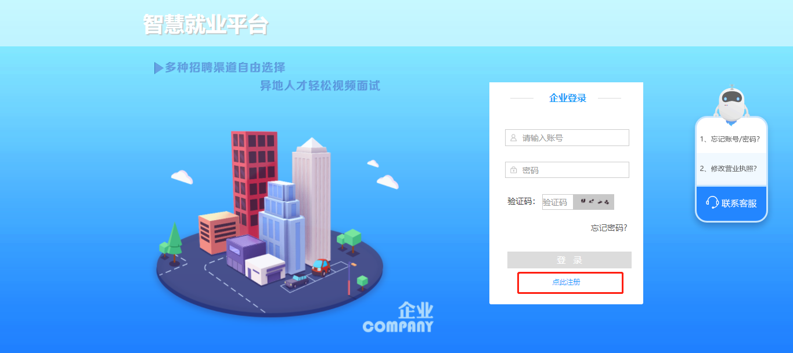
- 填写账号信息，进行企业账号注册，见下图。
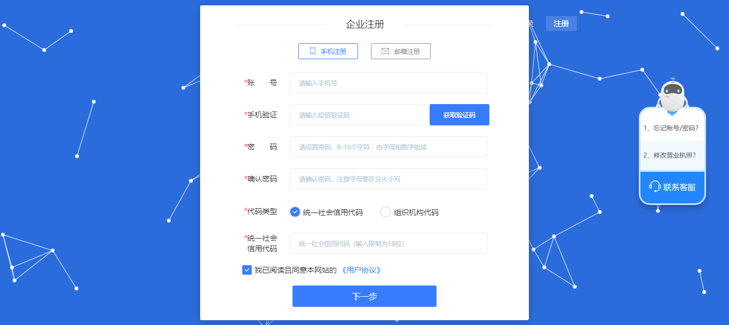
- 填写企业信息，进行企业基本情况完善，见下图。（注：请注意填写是否为校友企业，企业法人或高管为我校校友即为校友企业）
需等待学校审核资质通过后，才可进入下一步。具体审核进展可联系老师咨询。
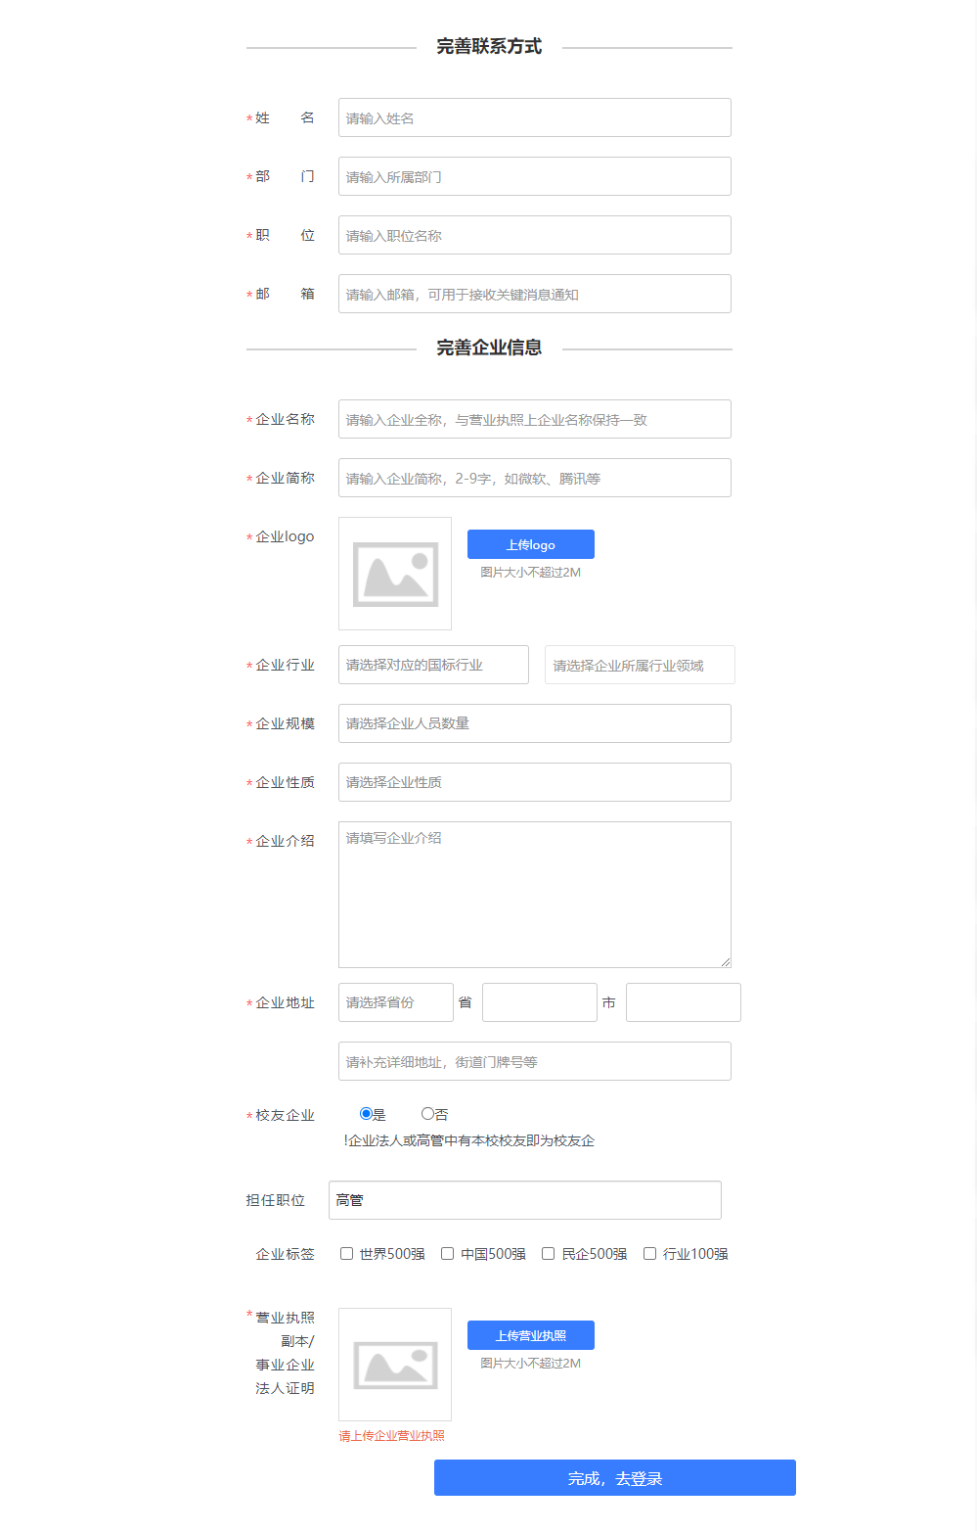
2.报名招聘会
（1）点击导航栏【招聘会】，进入招聘会列表。选择【2023年公益性招聘会】，点击查看详情，进入招聘会详情页面。
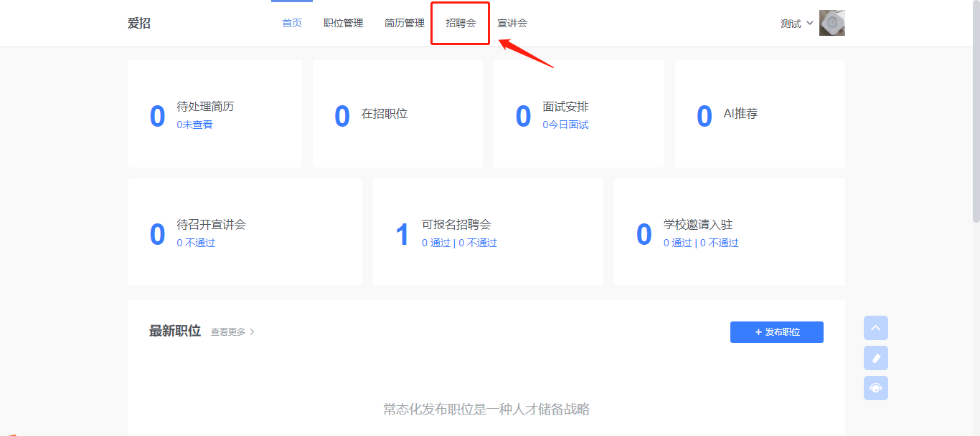
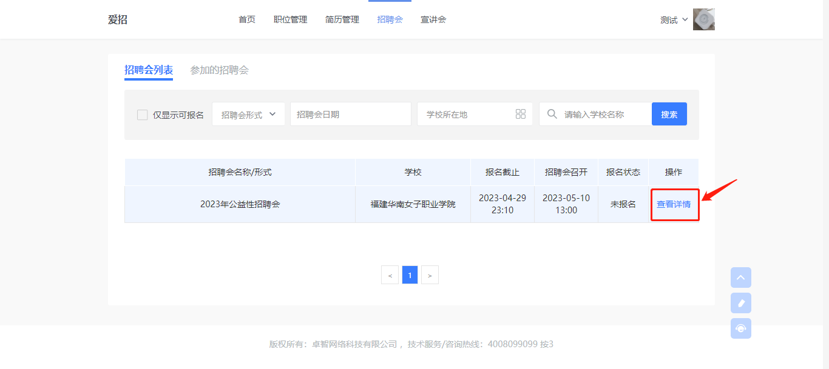
（2）在招聘会详情页面，点击“报名招聘会”，开始报名。
第一步完善/确认企业信息
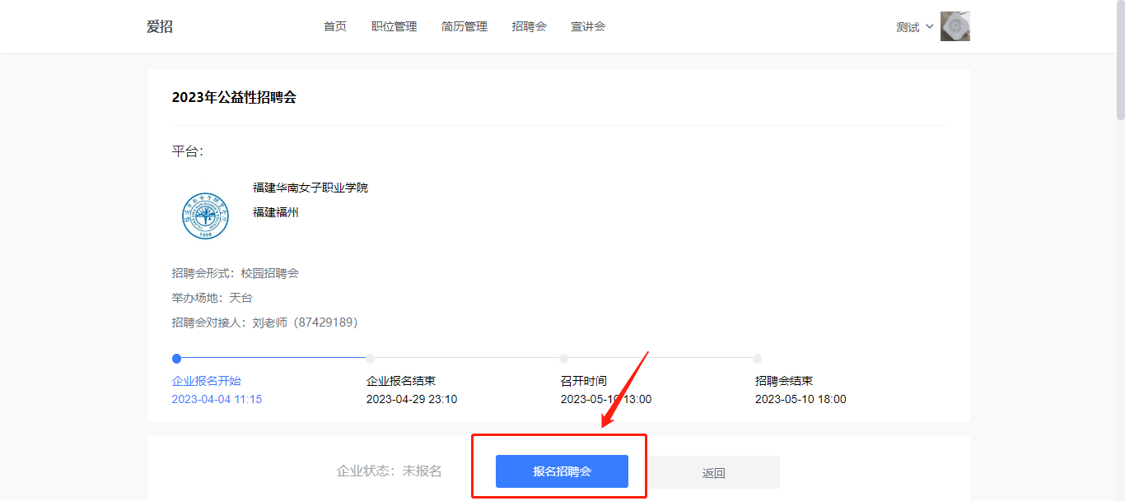
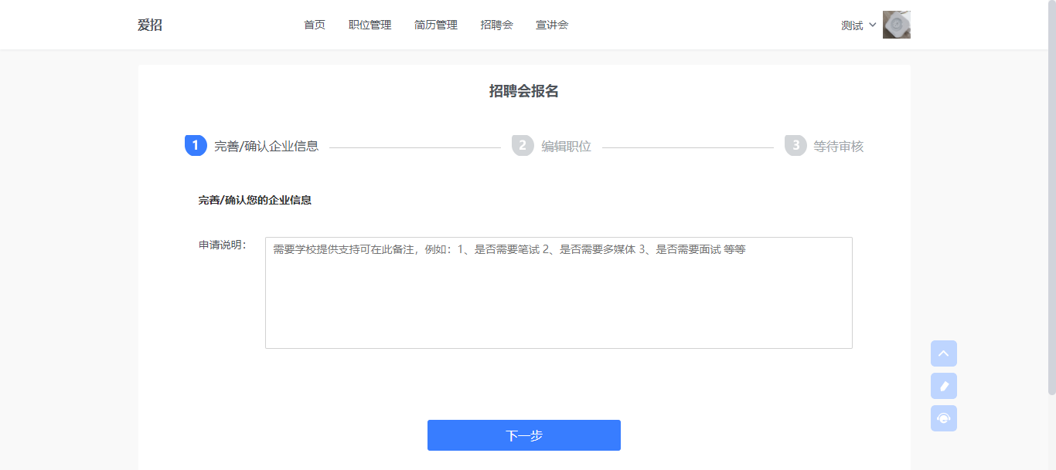
第二步编辑职位信息，职位可以新建也可以直接从已有职位中获取，编辑好职位后，可以删除职位也可以再次修改职位信息。编辑好职位信息后，点击下一步，等待审核结果。
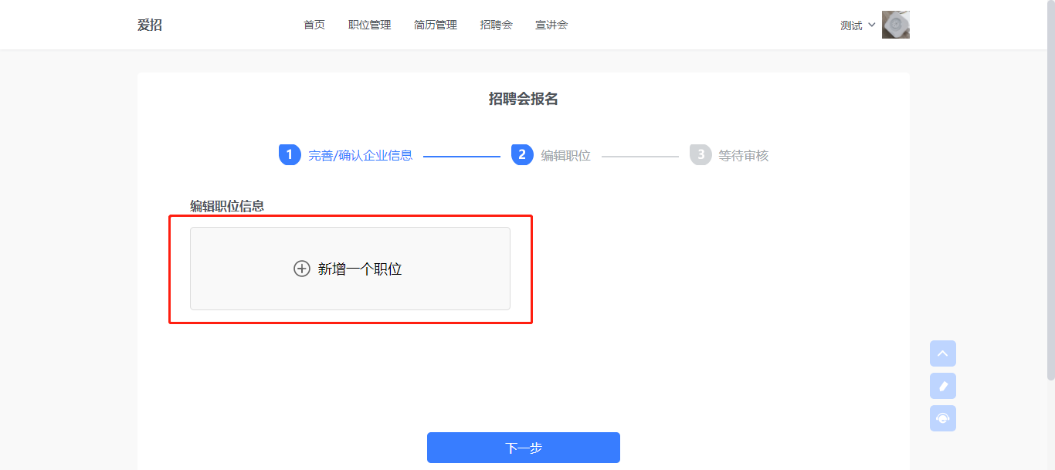
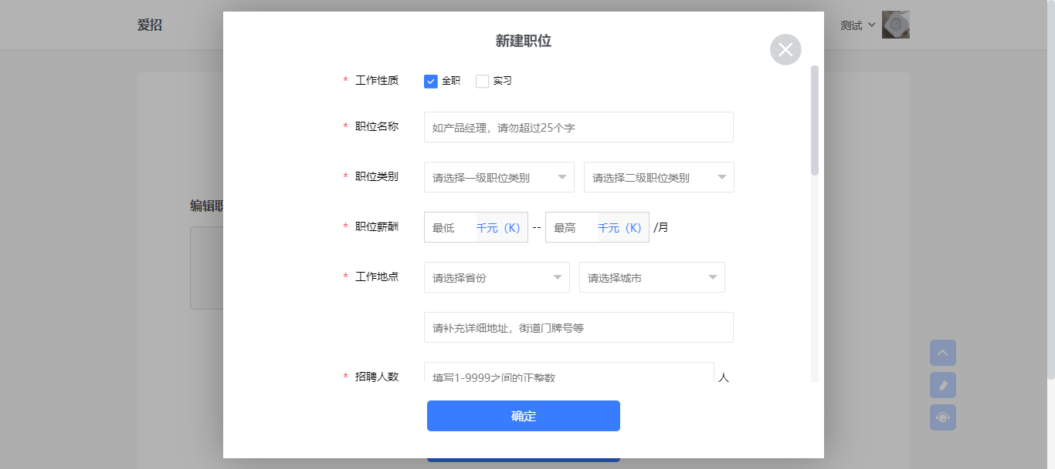
4.参加的招聘会
点击导航栏【招聘会】，点击“参加的招聘会”按钮，如学校审核通过则可在此处查看，同时也可以点击修改职位来更改报名信息。（更改报名信息后需要学校重新审核，请企业尽量一次性提交完整）
